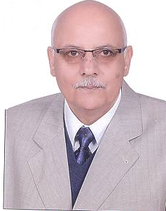

سيـــرة ذاتيـــة
كلية التجارة
قسم إدارة الأعمال

الاسم: الدكتور / محمد محمد محمد جلال
الوظيفة الحالية: مدرس بقسم إدارة الأعمال بكلية التجارة ـ جامعة أسيوط ـ مصر
ت : 01001861120
المؤهلات الدراسية:
1ـ بكالوريوس تجارة شعبة إدارة أعمال دور مايو 1978 بتقدير جيد جداً مع مرتبة الشرف الأولى من جامعة أسيوط بجمهورية مصر العربية.
2ـ درجة الماجستير في إدارة الأعمال في 1985 من جامعة أسيوط.
3ـ درجة دكتوراة الفلسفة في إدارة الأعمال في 1993 من جامعةسانت بترسبورج للاقتصاد والتمويل.
الخبرات السابقة:
1ـ يقوم بتدريس فروع إدارة الأعمال المختلفة بالكلية (إدارة أعمال ـ إدارة إنتاج ـ إدارة تسويق ـ إدارة تمويل ـ نظم معلومات) لطلاب البكالوريوس والدراسات العليا منذ عام 1994 حتى تاريخه.
2ـ ينتدب للتدريس في جامعة المنيا بكلية السياحة والفنادق في مواد (إدارة الفنادق ـ التخطيط السياحي ـ التسويق السياحي ـ تنمية المبيعات السياحية ـ أعمال المكاتب الأمامية) منذ عام 1997 وحتى تاريخه.
3ـ يمارس العمل التدريبي لجهات خارج الجامعة (مؤسسات ـ شركات ـ بنوك) في المجالات المرتبطة بالإدارة والتسويق المصرفي والتحليل المالي ودراسات الجدوى وغيرها.
4ـ الإشتراك في برنامج تطوير الخدمات من خلال مكتب المستشار الوطني بدولة الكويت للإستشارات الإدارية عام 1997م.
عميد الكلية

أ. د. عبدالسلام علي نوير

